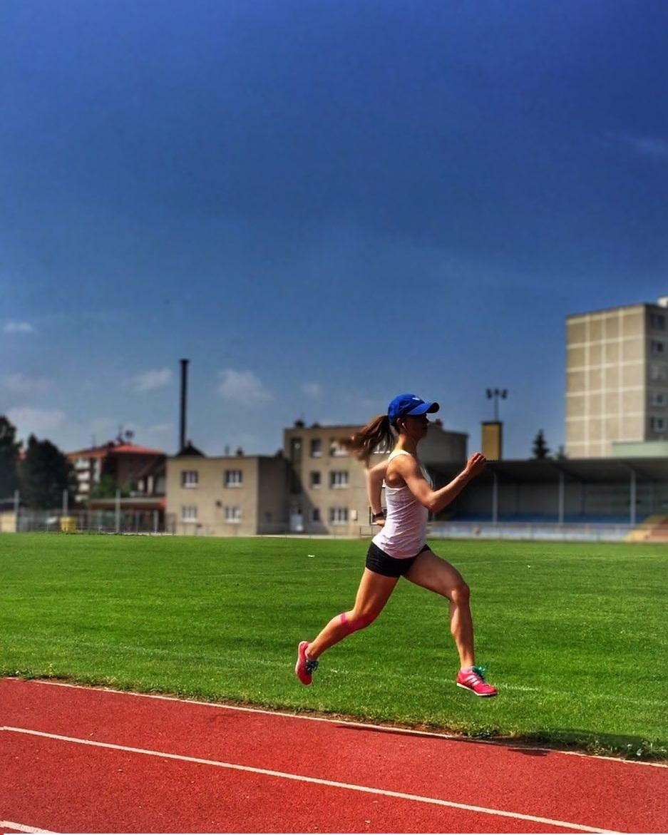

**ATLETICKÝ ODDÍL TJ UNIČOV**

**Vás zve na 19. ročník**

**UNIČOVSKÉ MARATONKY**

**14.9.2019**

**Časový rozpis:**

**9.00 – 9.45 prezentace na stadioně TJ Uničov**

**Start první kategorie v 10.00 hod**

nejmladší děti 2014 a mladší 100 m

nejmladší žáci 2013–2012 300 m

přípravka 2011–2010 500 m

předžáci a předžačky 2009–2008 600 m

mladší žáci a žačky 2007–2006 1 150 m

starší žáci a žačky 2005–2004 1 150 m

**Vyhlášení výsledků do 15 minut po ukončení závodu**



Sponzoři:

**Předběžnou soupisku je možno zaslat do 13. 9. 2019 do 12 hodin na ivetajanku@email.cz**

**První tři závodníci v kategorii získávají medaili, vítězové obdrží i pohár, věcnou cenu získávají první čtyři v kategorii .**

**Startovné 20 Kč, k dispozici šatna na převlečení, WC v hlavní tribuně.**